南方财经大厦交通指引及访客登记
公司地址：广州市天河区员村街道春融三路7号南方财经大厦（具体开标地点，以招采公告或投标邀请书为准）。
交通指引：

方式一、地铁
地铁5号线，前往车陂南站（A出口），出站后按图示指引到达南方财经大厦。之后参照“3号门步行至南方财经大厦31楼指引”。
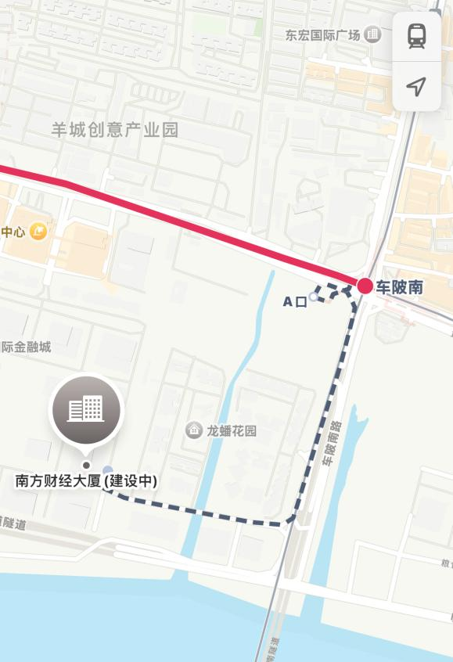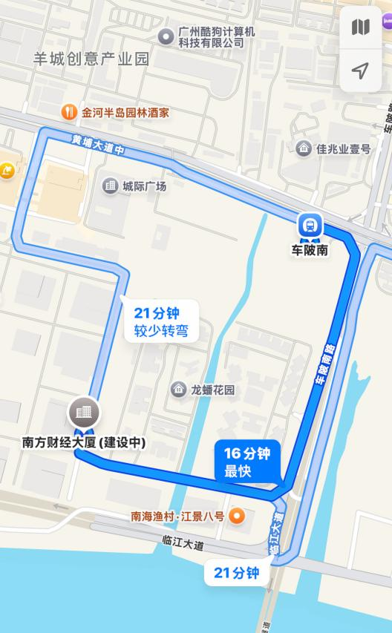

方式二、打车
打车前往龙蟠花园南侧美宜佳，步行约50米到达南方财经大厦，之后参照“3号门步行至南方财经大厦31楼指引”。

方式三、自驾车
（请充分考虑自驾所需时间，以免错过投标文件提交的截止时间，临时停车车位有限，建议尽量采用方式一和方式二到达开标地点）
请提前规划好自驾车停放地点，以下停车地点仅供参考：
可导航至“龙蟠花园地下停车场”，负一楼、负二楼皆可临时停车，尽量在A06栋附近停车，距离人行出口最近，临时停车一小时5元，60元封顶。具体图示如下：
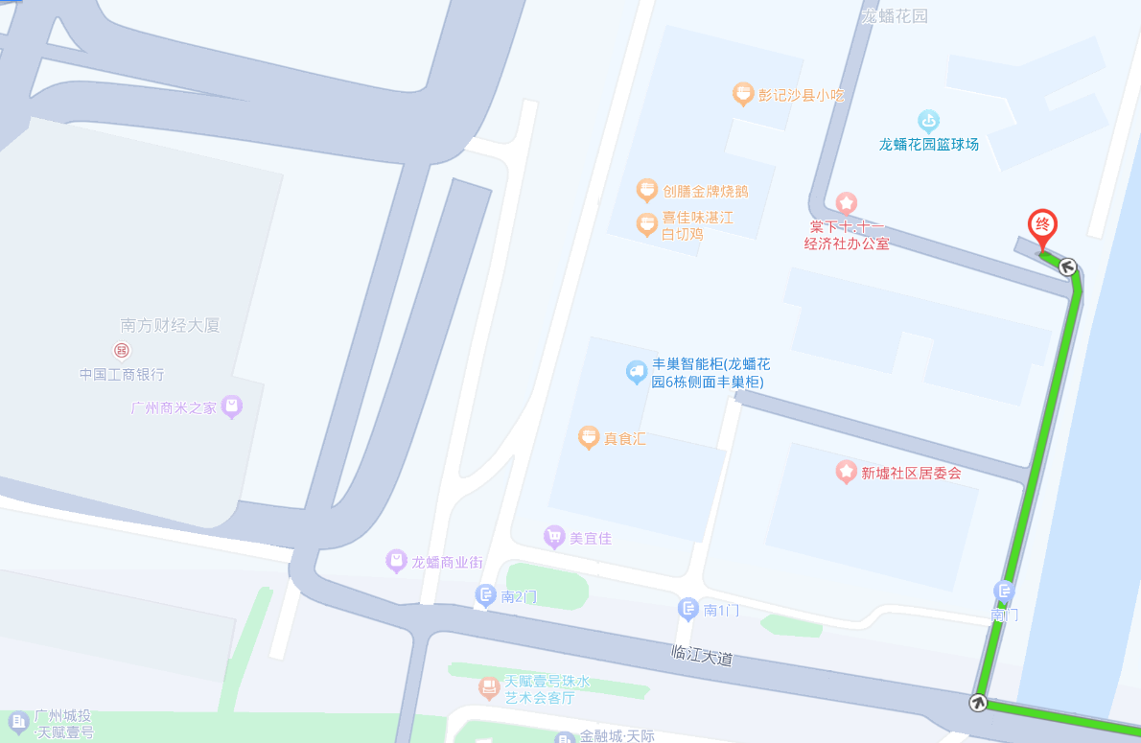
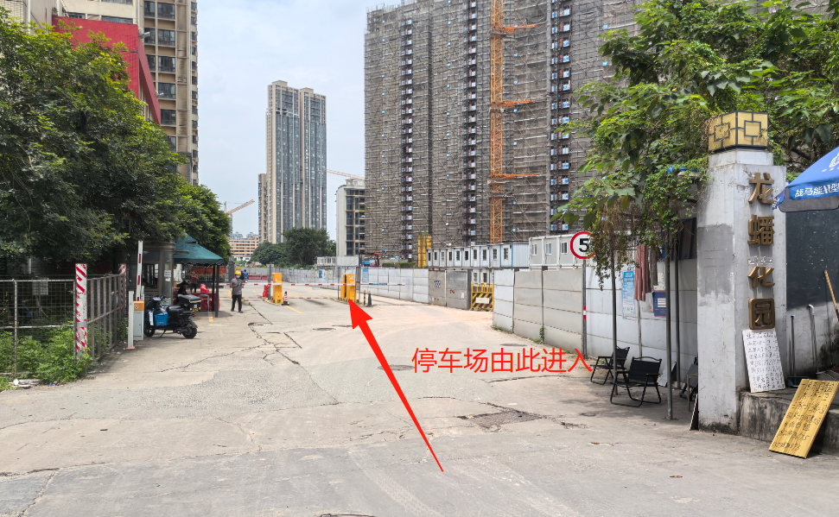
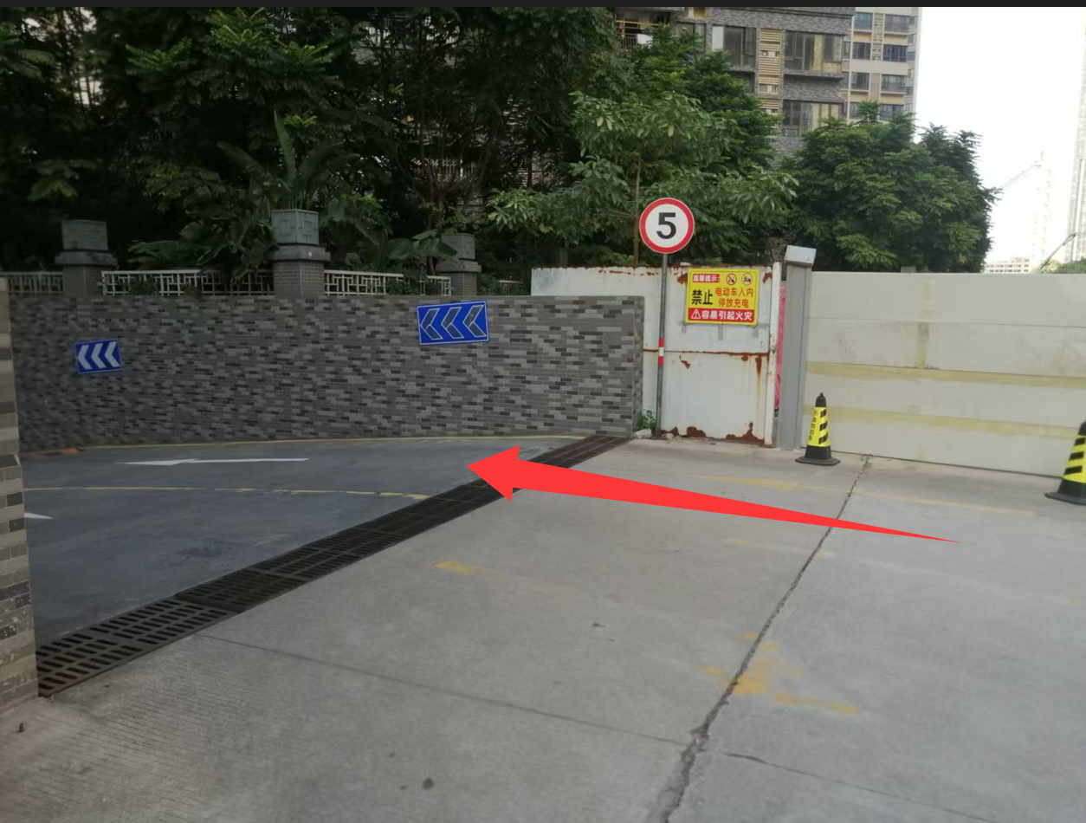

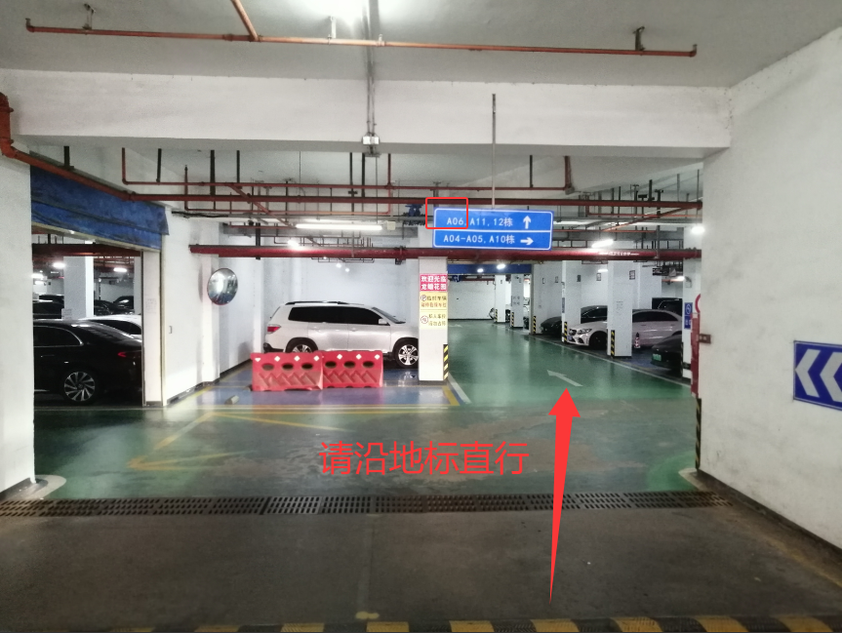
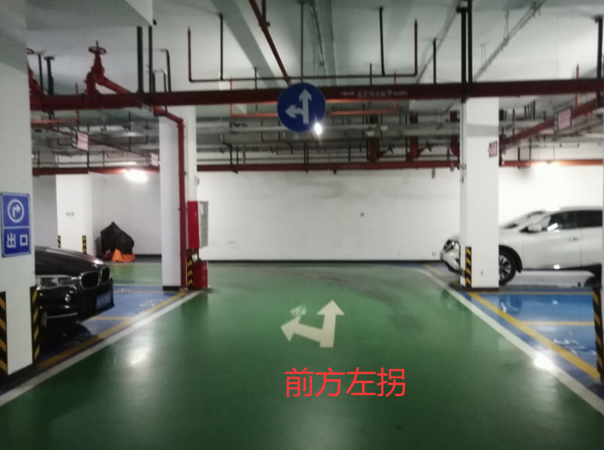
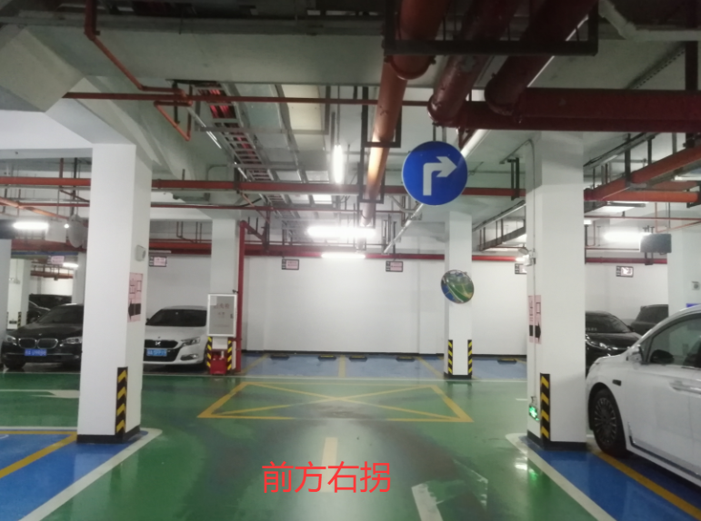
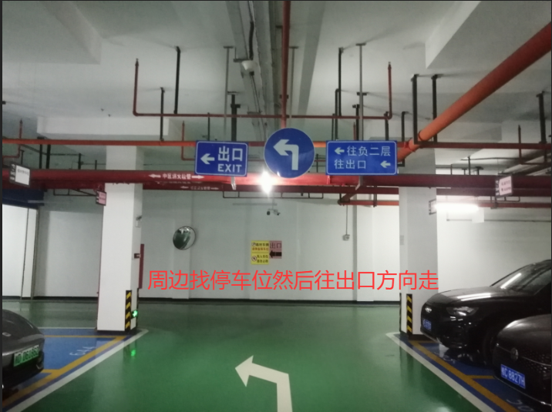
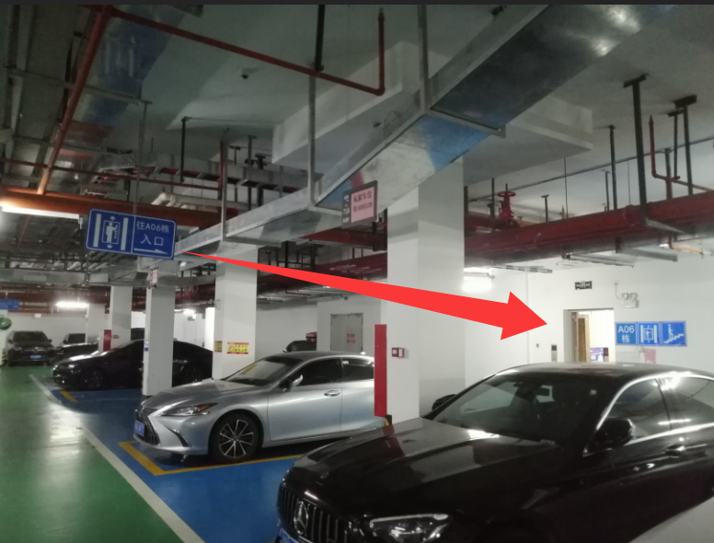
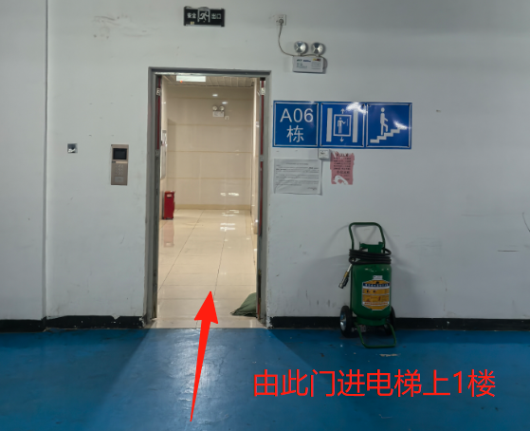
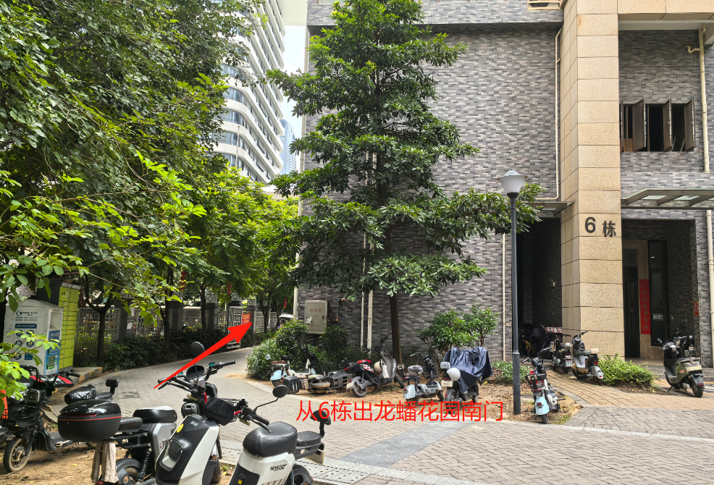
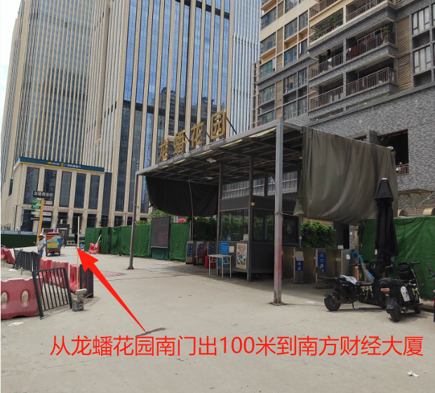
之后参照“3号门步行至南方财经大厦31楼指引”。

3号门步行至南方财经大厦31楼指引：
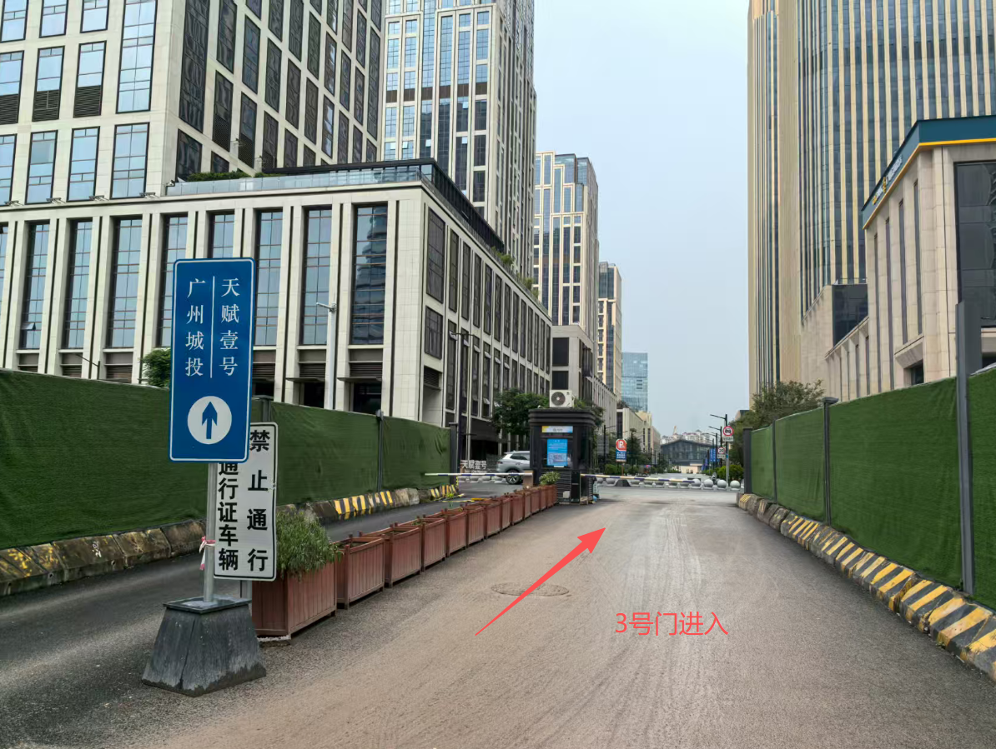
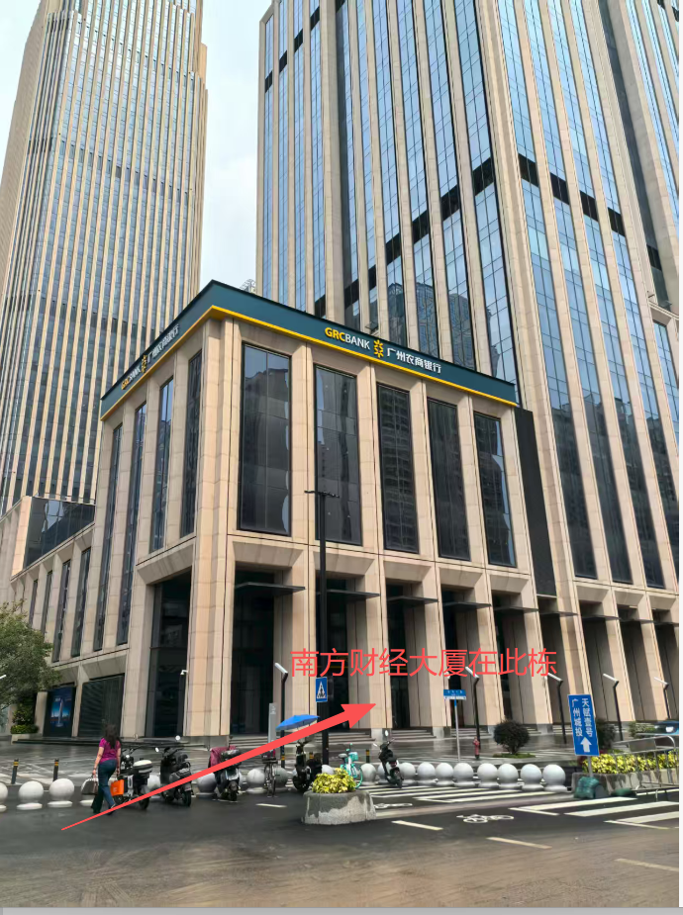
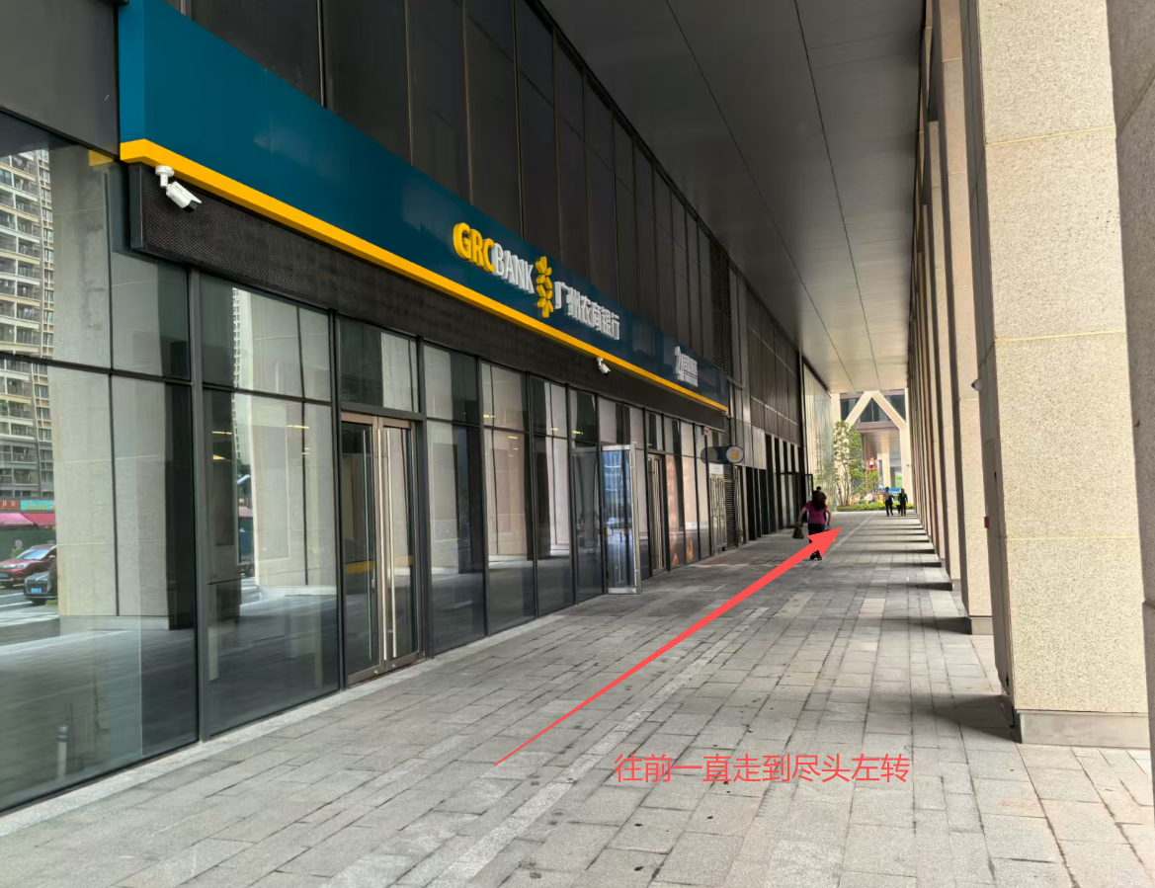
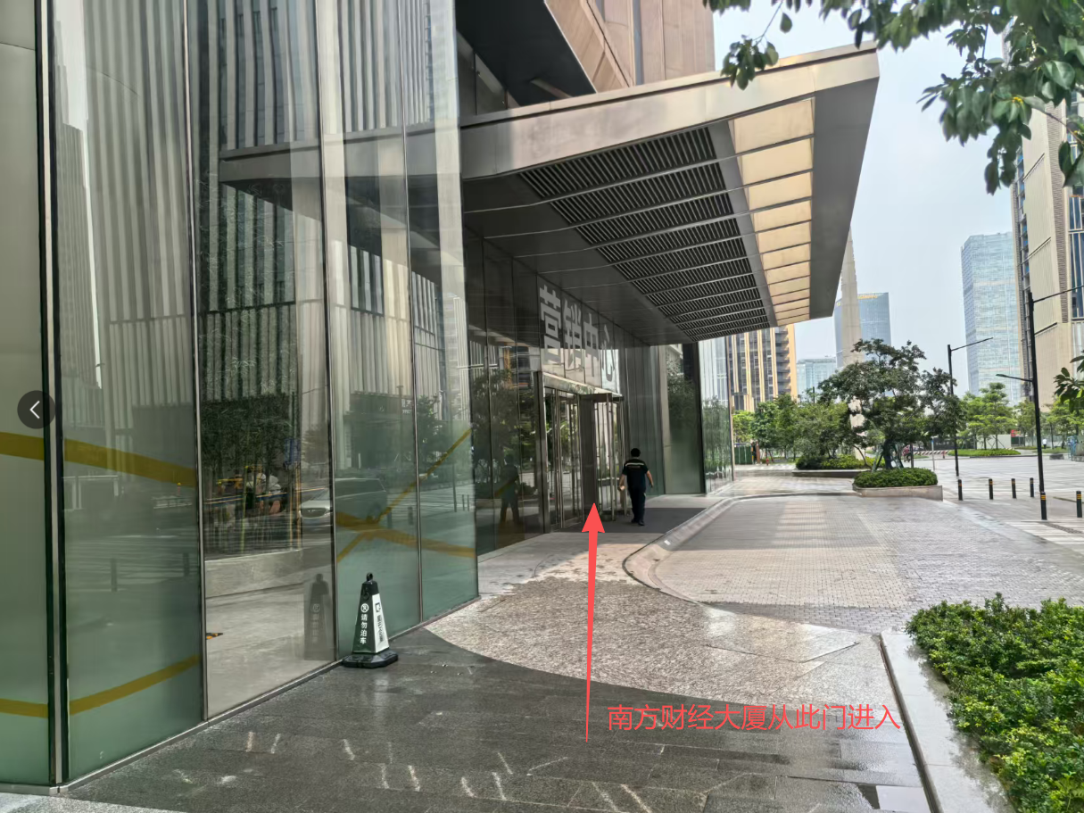
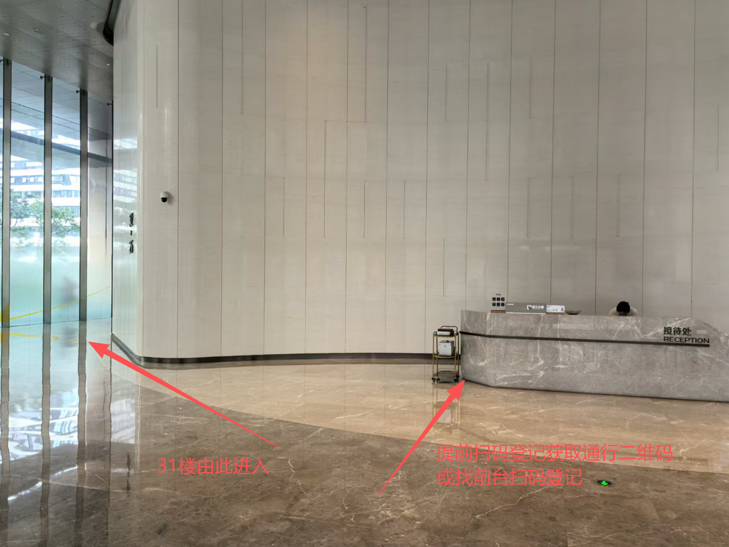
一楼出入通行登记扫码：
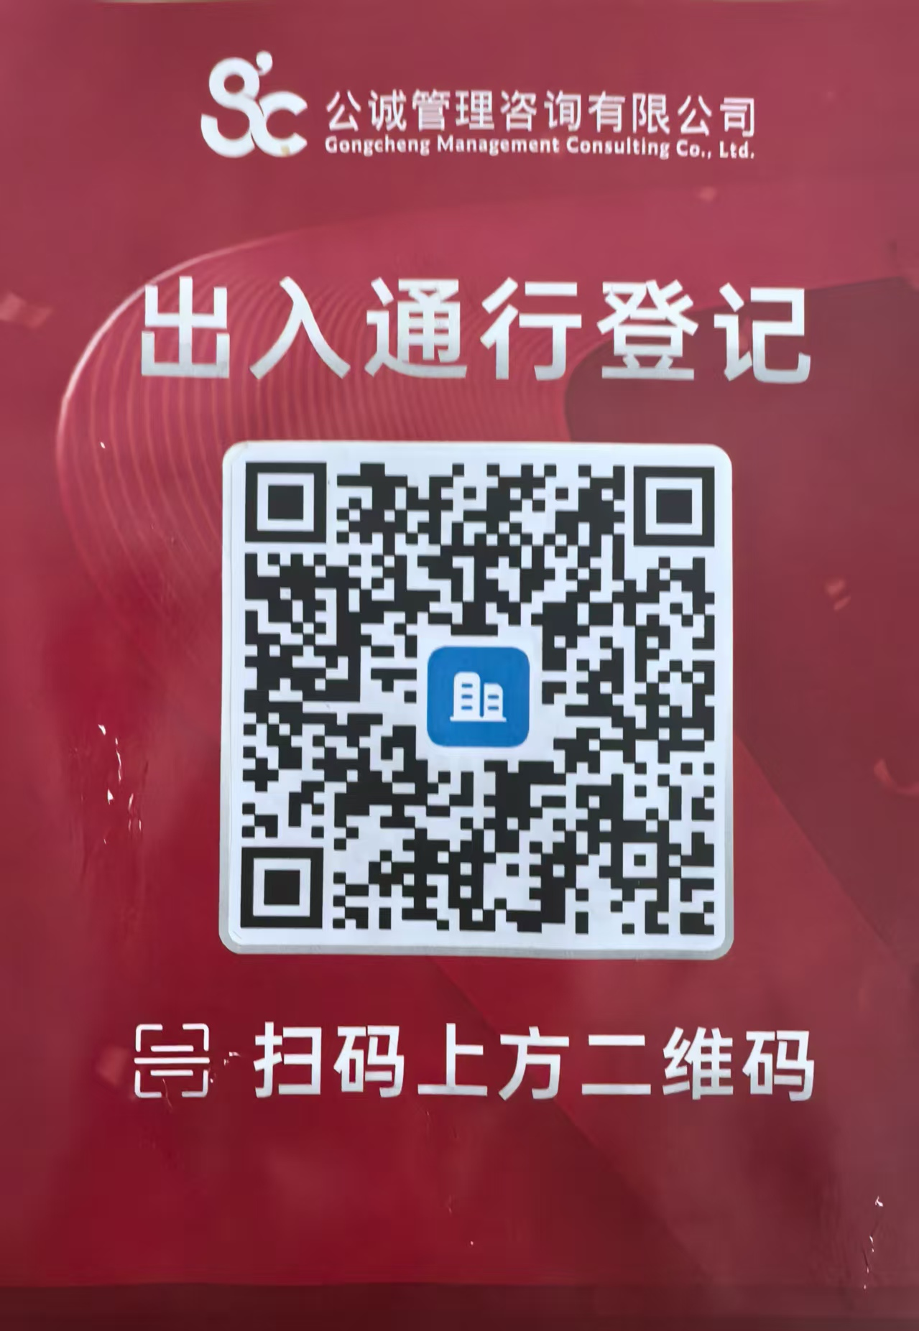
一楼大堂通行二维码扫码处：
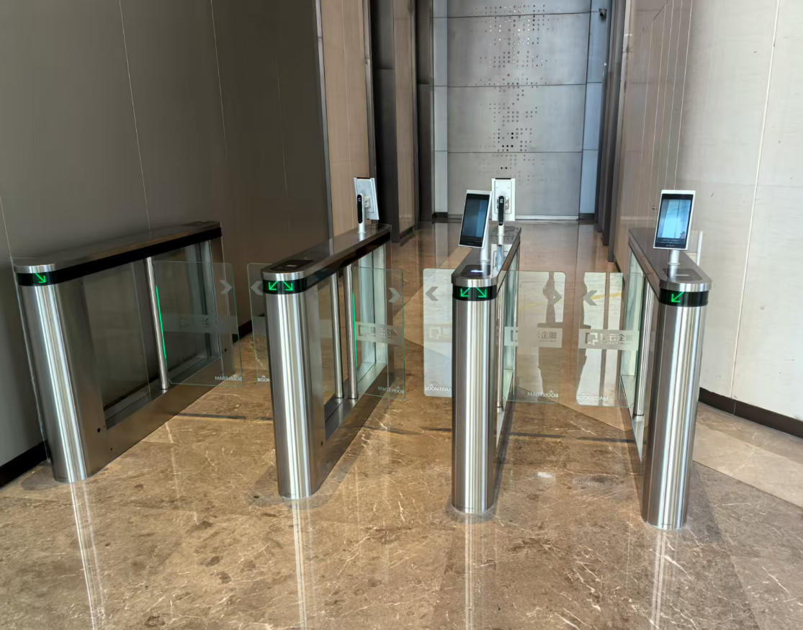
31楼门口通行二维码扫码处：
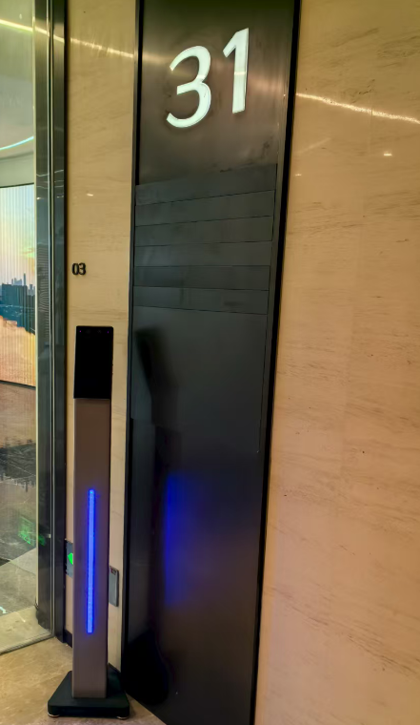

货车通行指引（需提前报备车牌）
货车只能从1号门出入
黄埔大道东行右转进入金硕二路。直行到达1号门。
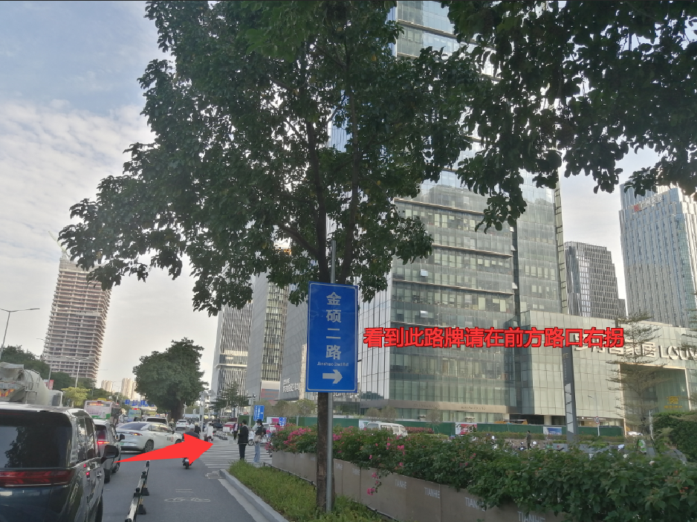
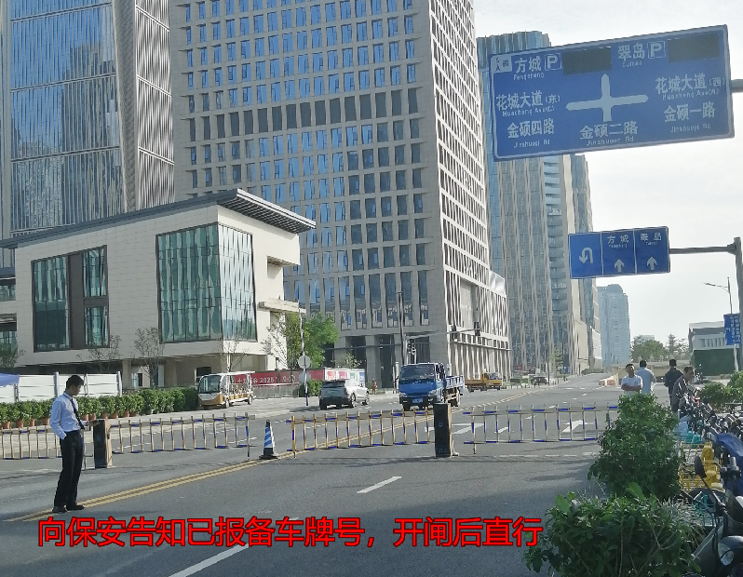
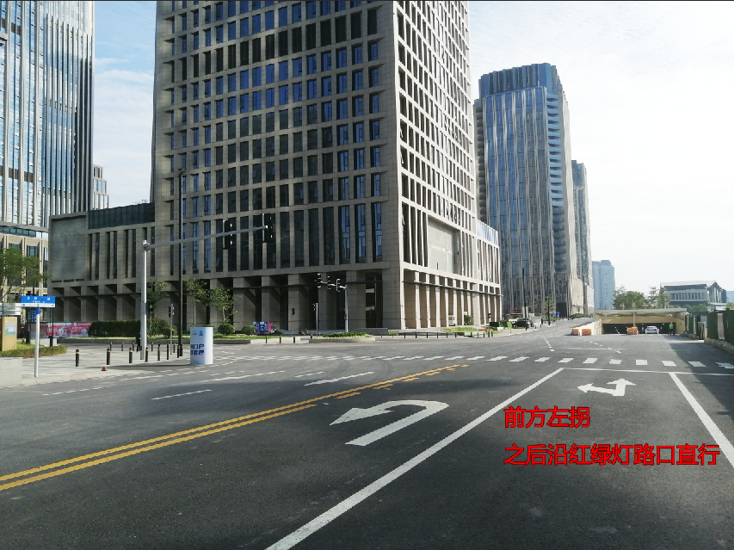
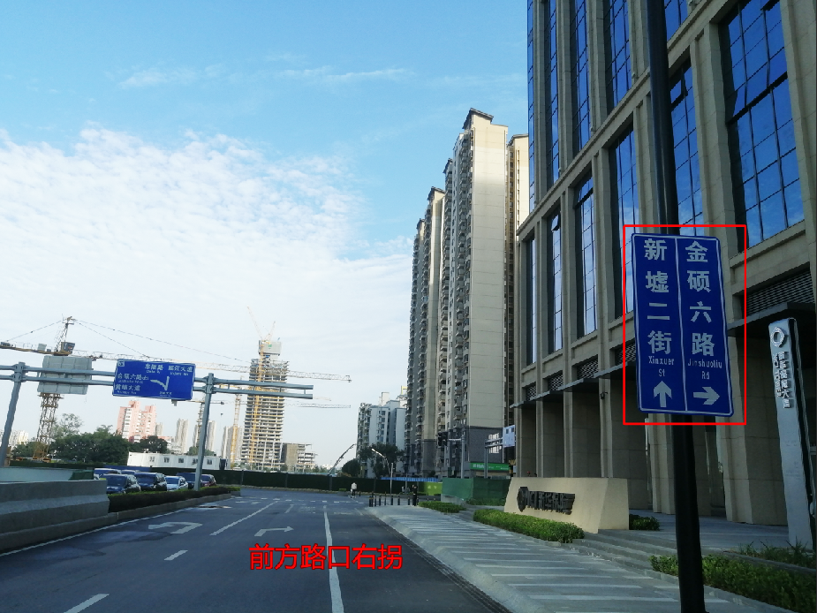
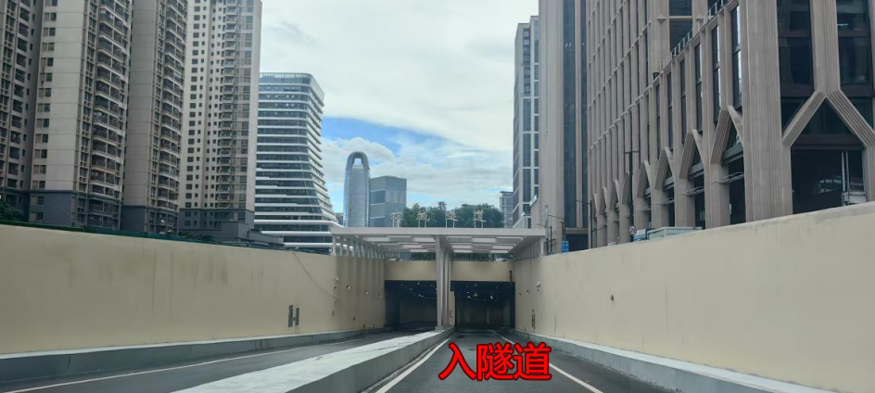
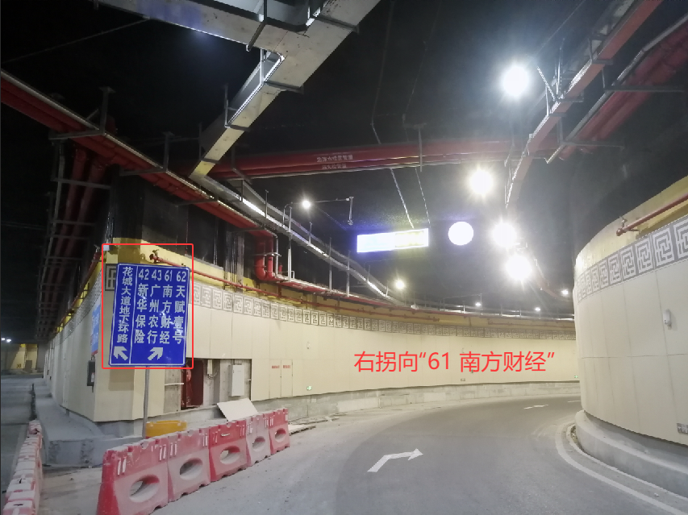
直行转入南方财经大厦停车场负4层。
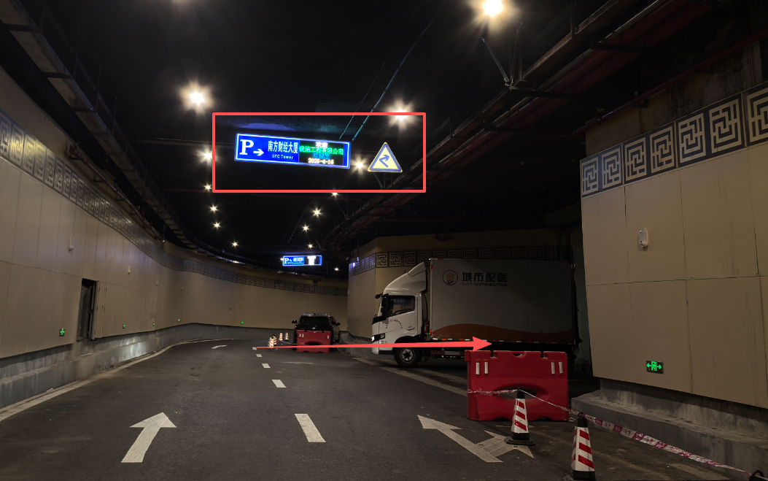
到达停车场闸口，右转进入卸货区。
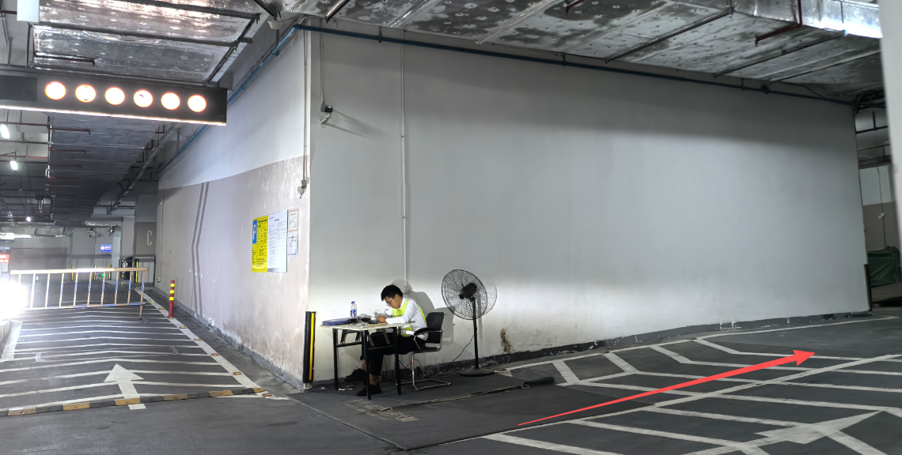
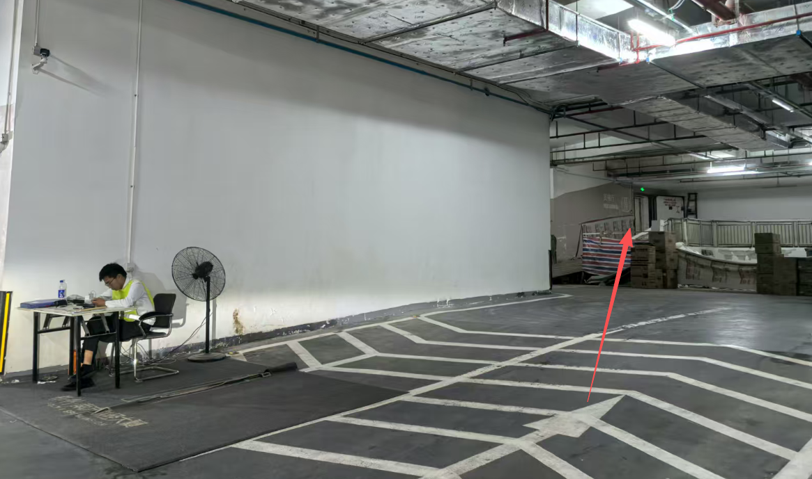
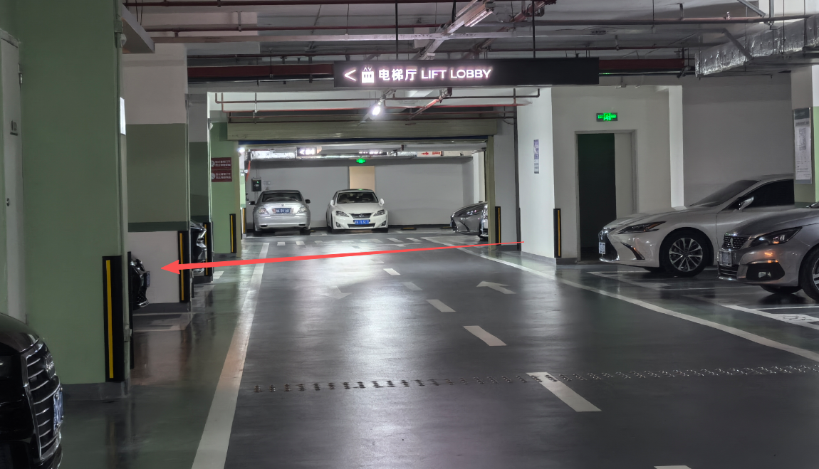
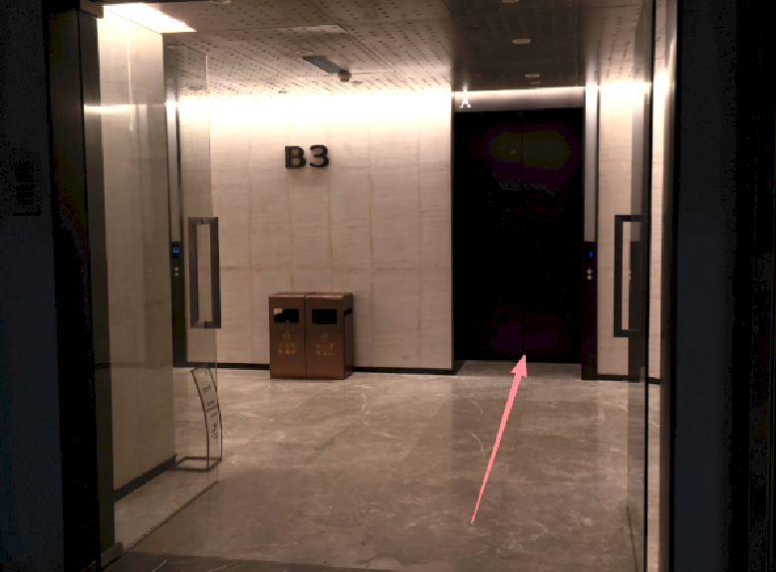
一楼出入通行登记扫码：
一楼大堂通行二维码扫码处：
31楼门口通行二维码扫码处：

